Studi Penelitian Pemanfaatan Limbah Asphalt Mixing Plant (AMP) Sebagai Pengganti Filler Pada Campuran Beraspal Panas AC- WC Terhadap Kuat Tekan Beton Aspal

Anisatul Amaliyah¹, Bambang Suprapto², Warsito³
- Mahasiswa Fakultas Teknik Sipil Universitas Islam Malang, email : anisaamaliyah9@gmail.com
- Dosen Fakultas Teknik Sipil Universitas Islam Malang, email : bambang.suprapto@unisma.ac.id
- Dosen Fakultas Teknik Sipil Universitas Islam Malang, email : warsito@unisma.ac.id

ABSTRAK
Laston sebagai lapisan aus atau AC-WC (Asphalt Concrete – Wearing Course) merupakan lapisan paling atas pada kontruksi jalan raya sehingga lapisan ini dirancang untuk tahan terhadap perubahan cuaca, gaya geser, tekanan ban kendaraan serta memberikan lapis kedap air untuk lapisan dibawahnya. Tujuan penelitian ini adalah untuk mengurangi Limbah AMP di wilayah Nguling Kab Pasuruan. Pada penelitian ini limbah AMP digunakan sebagai filler yang harus lolos saringan 200. Filler merupakan bahan pengisi terdiri atas batu kapur, debu dolomite, semen portland,. Dalam penelitian ini jumlah filler yang digunakan yaitu 1 %. kadar aspal yang digunakan adalah 4,5 %, 5 %, 5,5 %, 6 %. Kuat tekan beton aspal dapat diketahui dari nilai kadar aspal Optimum. Penentuan kadar aspal optimum menggunakan metode uji marshall. Hasil kadar aspal optimum sebesar 6 % memperolehs nilai stabilitas tertinggi yaitu 1258,6 kg/mm dan parameter lainnya yang sudah memenuhi Spesfifikasi seperti nilai VIM 3,11%, nilai VMA 16,71%, nilai VFB 70,47%, nilai Flow 3,87 mm, dan nilai MQ 452,5 kg/mm.
Kata kunci : filler, limbah AMP, kadar aspal optimum
PENDAHULUAN
Latar Belakang
Dikabupaten Pasuruan terdapat perusahaan-perusahaan AMP (Asphalt Mixing Plant) yang menghasilkan jumlah limbah AMP yang cukup besar, salah satunya yaitu PT Merakindo Rajamix Perkasa, dimana hasil limbah tersebut tergantung jumlah produksi AMP, makin besar produksi AMP maka makin besar pula limbah yang dihasilkan. Limbah AMP tersebut harus ditangani dan dimanfaatkan dengan benar karna berpotensi menimbulkan pencemaran lingkungan. Maka perlu dicari solusi untuk memanfaatkannya, salah satunya yaitu sebagai penggati filler pada campuran beraspal panas. Penggunaan bahan pengisi (filler) yang paling sering digunakan untuk campuran beraspal adalah abu batu, Bahan pengisi (filler) dalam campuran aspal beton adalah bahan yang lolos saringan No.200 (0,075 mm). Pada penelitian ini penulis mencoba melakukan uji campuran beton aspal dengan mengurangi penggunaan semen. Hal ini di dukung untuk mengurangi limbah AMP yang berpotensi mengakibatkan pencemaran lingkungan, salah satunya sawah di sekitar kecamatan Nguling Kabupaten Pasuruan. Penelitian ini dilakukan untuk mengetahui kelayakan dari hasil campuran beton aspal.
Identifikasi Masalah
Identifikasi masalah sebagai berikut :
    - Daerah pengambilan sampel limbah di PT Merakindo Rajamix Perkasa Nguling Pasuruan
    - Penggunaan limbah AMP sebagai bahan pengganti (filler) pada campuran aspal beton (AC-WC)
    - Pemanfaatan limbah AMP berfungsi mengurangi limbah AMP.
    - Limbah AMP yang di manfaatkan harus lolos saringan no.200
    - Variasi aspal pada campuran limbah AMP sebagai filler adalah 4,5%, 5%. 55%, 6%.
    - Uji kuat tekan dari hasil campuran limbah AMP.
    - Pengujian sesuai dengan Spesifikasi Bina Marga 2018.
    - Bahan aspal menggunakan aspal pentrasi Pertamina 60/70
Rumusan Masalah
Permasalahan yang akan dibahas dalam studi penelitian ini adalah:
    - Berapa presentase penambahan kadar aspal pada campuran beton aspal AC-WC dengan menggunakan Limbah AMP?
    - Berapa presentase kadar aspal optimum yang didaptakan dengan menggunakan limbah AMP pada campuran beton aspal AC-WC tersebut ?
Batasan Masalah
Batasan masalah adalah sebagai berikut :
    - Tidak menguji keawetan Marshall
    - Tidak menguji ketahanan
    - Tidak menghitung harga
Tujuan Penelitian
Adapun tujuan penelitian adalah :
    - Mengetahui limbah AMP sebagai filler dapat memberi pengaruh terhadap kuat beton aspal AC WC dan memenuhi Spesifikasi Bina Marga 2018
    - Mengetahui kadar aspal terhadap campuran limbah AMP sebagai filler pada beton aspal AC WC.
    - Mengetahui Kadar Aspal Optimum beton aspal AC WC dari campuran limbah AMP.
Manfaat Penelitian
Adapun manfaat penelitian adalah :
Mengurangi limbah AMP di Kecamatan Nguling Pasuruan
Tinjauan Pustaka
Aspal Beton
Aspal merupakan semen hitam, padat atau semi padat dimana unsur utama yang menonjol adalah bitumen yang terjadi secara alami atau yang diproduksi oleh penyulingan minyak (Petroleum ).
Jenis lapisan aspal beton campuran panas, terbagi menjadi 3 yaitu:
- Laston sebagai lapisan aus, dikenal dengan nama AC-WC (Asphalt Concrete – Wearing Course)
- Laston sebagai lapisan pengikat, dikenal dengan nama AC-BC (Asphalt Concrete – Binder Course
- Laston sebagai lapisan pondasi,dikenal dengan nama AC-Base (Asphalt Concrete-Base)
Bahan Campuran Aspal
Campuran aspal merupakan perkerasan lentur yang terdiri dari agregat halus, agregat kasar, filler dan aspal dengan suatu perbandingan tertentu (Tahir 2009).

Agregat Kasar

Fraksi Agregat kasar untuk rancangan adalah yang tertahan saringan No. 4 (4,75 mm) dan haruslah bersih, awet dan bebas dari lempung atau bahan lainnya dan memenuhi persyaratan(Direktorat Jendral Bina Marga 2018)

Agregat Halus

Agregat halus adalah agregat dengan ukuran butir lebih kecil dari saringan no.8 (2,36 mm). Bahan ini terdiri dari butir-butiran batu pecah atau pasir alam atau campuran dari keduanya.

Bahan Pengisi (Filller)

Bahan pengisi dapat terdiri atas batu kapur, debu dolomite, semen portland, abu terbang, debu tanur tinggi pembuat semen atau bahkan mineral tidak plastis lainnya. Bahan pengisi mikro agregat ini harus lolos saringan No. 200 (0,075 mm).

Limbah AMP ( Aspalt Mixing Plant)

limbah AMP merupakan limbah yang terbuang setelah material masuk kedalam bin panas dan sudah ditimbang sesuai dengan fraksinya.

Karakteristik Laston Aspal Lapis Aus AC-WC (Asphalt Concrete – Wearing Course)
Lapisan Aspal AC WC adalah lapisan penutup konstruksi perkerasan jalan yang mempunyai nilai struktural. Campuran ini terdiri atas agregat bergradasi menerus dengan aspal keras, dicampur, dihamparkan dan dipadatkan dalam keadaan panaspada suhu tertentu. Laston adalah suatu lapisan pada konstruksi jalan yang terdiridari campuran aspal keras dan agregat yang mempunyai gradasi menerus, dicampur, dihampar dan dipadatkan pada suhu tertentu (Silvia 2003).
Perencanaan Gradasi Campuran
Tabel 1 Gradasi Agregat Untuk Campuran Aspal
Ukuran Ayakan |  | % Berat Yang Lolos terhadap Total Agregat
 |  | Stone Matrikx Asphalt  (SMA) |  |  | Lataston (HRS) |  | Laston (AC)
ASTM | (mm) | Tipis | Halus | Kasar | WC | Base | WC | BC | Base
1 𝟏⁄𝟐 | 17,5 |  |  |  |  |  |  |  | 100
1 | 25 |  |  | 100 |  |  |  | 100 | 90-100
𝟑⁄𝟒 | 19 |  | 100 | 90-100 | 100 | 100 | 100 | 90-100 | 76-90
𝟏⁄𝟐 | 12,5 | 100 | 90-100 | 50-88 | 90-100 | 90-100 | 90-100 | 75-90 | 60-78
𝟑⁄𝟖 | 9,5 | 70-95 | 50-80 | 25-60 | 75-85 | 65-90 | 77-90 | 66-82 | 52-71
No. 4 | 4,75 | 30-50 | 20-35 | 20-28 |  |  | 53-69 | 46-64 | 35-54
No.8 | 2,36 | 20-30 | 16-24 | 16-24 | 50-72 | 35-55 | 33-53 | 30-49 | 23-41
No.16 | 1,18 | 14-21 |  |  |  |  | 21-40 | 18-38 | 13-30
No. 30 | 0,600 | 12-18 |  |  | 35-60 | 15-35 | 14-30 | 12-28 | 10-22
No. 50 | 0,300 | 10-15 |  |  |  |  | 9-22 | 7-20 | 6-15
No.100 | 0,150 |  |  |  |  |  | 6-15 | 5-13 | 4-10
No.200 | 0,075 | 8-12 | 8-11 | 8-11 | 6-10 |  | 4-9 | 4-8 | 3-7
Sumber : (Direktorat Jendral Bina Marga 2018)

Spesifikasi dan Sifat-sifat Karakteristik Marshall
parameter-parameter pengujian Marshall sebagai berikut :

Stabilitas
adalah ketahanan campuran aspal untuk menahan deformasi akibat beban lalu lintas atau kemampuan campuran aspal untuk menerima beban lalu lintas tanpa mengalami perubahan atau kerusakan.

Kelelehan (flow)
Flow atau kelelehan adalah perubahan bentuk campuran yang terjadi akibat beban sampai batas runtuh yang dinyatakan dalam mm.

Marshall Quotient (Hasil Bagi Marshall)
Merupakan indikator kekakuan suatu campuran. Nilai Marshall Quotient yang tinggi menunjukkan kekakuan campuran yang tinggi, jika nilai MQ rendah menunjukkan kekakuan yang rendah sehingga mengakibatkan perkerasan mudah mengalami perubahan bentuk atau mudah mengalami kerusakan.

Rongga Terisi Aspal (VFB) Rongga terisi aspal (VFB/Void Filled Bitumen)
VFB adalah persen rongga yang terdapat diantara partikel agregat (VMA) yang terisi oleh aspal. Rumus adalah sebagai berikut :
VFB = 100 x $\frac{VMA-VIM}{VMA}$ …………………………………………………….…….. (1)
Dimana :
VFB : Rongga udara yang terisi aspal, prosentase dari VMA, (%).
VMA: Rongga udara pada mineral agregat, prosentase dari volume total, (%)
VIM : Rongga udara pada campuran setelah pemadatan (%).

Rongga Antar Agregat Rongga antar agregat (VMA/Void In Mineral Aggregate)
VMA adalah ruang rongga antara partikel agregat pada suatu perkerasan, termasuk rongga udara dan volume aspal efektif (tidak termasuk volume aspal yang diserap agregat). Perhitungan VMA terhadap campuran adalah dengan rumus berikut :
VMA = 100 – ($\frac{Gmb x PS}{Gsb}$) …………………………………………………...……. (2)
Dimana :
VMA : Rongga dalam agregat mineral (persen volume curah).
Gsb : Berat jenis curah agregat.
PS : Agregat, persen berat total campuran.
Gmb : Berat jenis curah campuran padat.
Jika komposisi campuran ditentukan sebagai persen berat agregat, maka VMA dihitung dengan persamaan sebagai berikut :
VMA = 100 - $\frac{Gmb}{Gsb}$ x $\frac{100}{100+PB}$100 ………….…………………...………..………… (3)
Dimana :
Pb : Aspal, persen berat agregat.
Gmb : Berat jenis curah campuran padat.
Gsb : Berat jenis curah agregat.

Rongga Udara (VIM) Rongga udara dalam campuran (VIM/Void in The Mix)
Dalam campuran perkerasan beraspal terdiri atas ruang udara diantara partikel agregat yang terselimuti aspal. Volume rongga udara dalam campuran dapat ditentukan dengan rumus berikut :
VIM = 100 - $\frac{Gmm-Gmb}{Gmm}$ ……………………………………….....…………..…… (4)
Dimana :
VIM : Rongga udara dalam campuran padat, persen dari total volume.
Gmm: Berat jenis maksimum campuran.
Gmb : Berat jenis curah campuran padat.
Metode Penelitian
Pelaksanaan penelitian dilakukan di di Laboratorium Jalan Raya PT Merakindo Rajamix Perkasa Nguling Pasuruan.
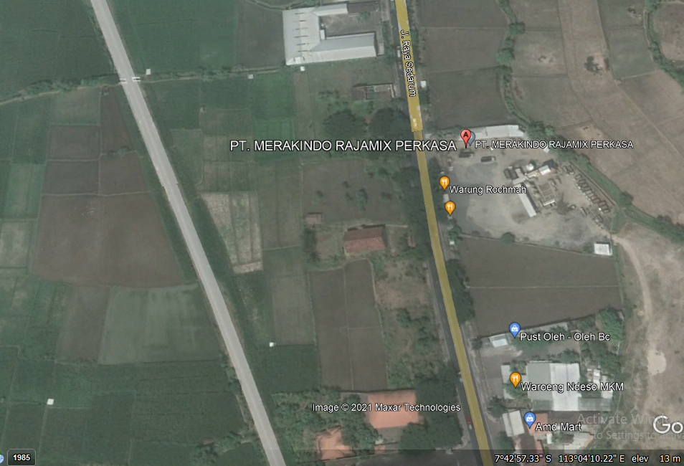
Gambar 1 Peta Lokasi Penelitian
(Sumber : Google Earth)

Bahan Bahan Penelitian
Bahan bahan yang digunakan dalam penelitian ini adalah :
- Agregat halus : Berasal dari PT Holcim Indonesia di Jeladri Winongan, Pasuruan, Jawa Timur
- Agregat sedang : Berasal dari PT Holcim Indonesia di Jeladri, Winongan, Pasuruan, Jawa Timur.
- Agregat Kasar : Berasal dari PT Holcim Indonesia di Jeladri, Winongan, Pasuruan, Jawa Timur.
- Aspal : Berasal dari PT Pertamina (Penetrasi 60/70)
- Filler : Limbah AMP PT.Merakindo Rajamix Perkasa.

Tahapan Dan Prosedur Penelitian Pengujian Campuran
Adapun tahapan tahapan pengujian campuran aspal

Prosedur Pengujian Aspal
Pengujian Aspal menggunaan aspal penetrasi 60/70 sesuaikan dengan suhu udara rata rata 25°C. Alat yang digunakan untuk pemeriksaan aspal antara lain :
- Alat uji penetrasi 60/70
- Alat uji titik lembek
- Alat uji titik nyala dan titik bakar
- Alat uji berat jenis (Piknometer dan timbangan)
Tabel 2 Ketentuan Aspal Keras
NO | Karakteristik | Metode Pengujian | Persyaratan
1 | Penetrasi, 25°C (0,1 mm) | SNI 2456;2011 | 60-70
2 | Titik Lembek (°C) | SNI 06-2434-1991 | Min. 48
3 | Titik Nyala (°C) | SNI 06-2433-1991 | Min 232
4 | Daktilitas 25°C, (cm) | SNI 06-2432-1991 | Min.100
5 | Berat Jenis | SNI 2441-2011 | Min. 1,0
6 | Temperature yang menghasilkan geser dinamis pada osilasi 10 red/det ≥ 1,0 kPa, (°C) | SNI 06-6442-2000 | -
7 | Viskositas Kinematis 135°C | ASTM D2170-10 | Min. 300
8 | Kelarutan dalam Trichloroethylene (%) | AASTHO T44-14 | Min. 99
9 | Stabilitas Penyimpanan Perbedaan Titik Lembek (°C) | AATM D 5976-00 SNI 2434-2011 | -

Sumber : (Departemen Pekerjaan Umum 2018)

Prosedur Pengujian Material
- Agregat Halus

Agregat halus adalah agregat dengan ukuran butir lebih kecil dari saringan no.8 (2,36 mm).
- Agregat Kasar

Fraksi Agregat kasar untuk rancangan adalah yang tertahan saringan No. 4 (4,75 mm)
3. Filler
Bahan pengisi dapat terdiri atas batu kapur, debu dolomite, semen portland, abu terbang, debu tanur tinggi pembuat semen atau bahkan mineral tidak plastis lainnya. Bahan pengisi mikro agregat ini harus lolos saringan No. 200 (0,075 mm).
Prosedur pengujian Marshall
Untuk memperoleh variasi kadar aspal, maka harus ditentukan terlebih dahulu ketentuan kadar aspal ideal yaitu 5%. Jika aspal tengah a% maka digunakan variasi (a-0,5) %, (a) %, (a+0,5) %, (a+1) %. Untuk mencari kadar aspal optimum maka dibuat 4 benda uji yaitu : 4,5 %, 5%, 5,5%, 6%.
- Setelah menentukan variasi kadar aspal, lakukan penimbangan agregat dan limbah AMP sesuai proporsi pada target gradasi yang diinginkan untuk setiap fraksi dengan berat campuran kurang lebih 1200 gram dengan diameter 4 inci.
- Pemanaskan aspal hingga tercampur pada viskositas kinematik 100 ± 10 centistokes. Agar temperatur campuran agregat dan aspal tetap, maka pencampuran dilakukan diatas pemanas kemuadian diaduk sampai campuran aspal tercampur rata dengan agregat.
- Setelah temperatur dan pencampuran dirasa sudah baik, maka campuran dimasukkan kedalam cetakan, sebelumnya masukkan kertas filter atau kertas lilin pada bagian bawah cetakan kemudian ditusuk – tusuk dengan spatula sebanyak 25 kali dengan 15 kali di bagian tepi dan 10 kali pada bagian tengah.
- Tutup kembali dengan kertas pada bagian atas nya.
- Pemadatan standar dilakukan dengan alat pemadatan Marshall Compection dengan jumlah tumbukan sebanyak 75 kali dibagian sisi atas, kemudian dibalik dan ditumbuk lagi dengan volume yang sama sebanyak 75 kali tumbukan.
- Setelah pemadatan selesai, benda uji didiamkan agar suhu nya perlahan menurun.
- Keluarkan benda uji dengan ejector ( dongkrak pembuka benda uji), dan berikan kode pada setiap benda uji.
- Ukur benda uji tinggi dan berat nya.
- Rendam benda uji kedalam air selama 24 jam sehingga tidak ada udara yang masuk.
- Setelah perendaman lakukan penimbangan didalam air.
- Keluarkan benda uji dan keringkan dengan setengah basah dengan handuk pada permukaan kemudian timbang kembali.
- Rendam benda uji kedalam water bath pada suhu 60 °C selama 30 hingga 45 menit.
- Setelah direndam lakukan pengujian test flow meter.
- Bagian dalam permukaan kepala penekan dibersihkan dan dilumasi dengan oli atau pelumas agar benda uji mudah dilepaskan setelah pengujian.
- Keluarkan benda uji dari bak perendam, kemudian letakkan tepat ditengah pada bagian bawah kepala penekan dan bagian atas kepala penekan dengan memasukkan batang penuntun. Setelah pemasangan sudah lengkap maka letakkan tepat ditengah alat pembebanan. Kemudian arloji kelelehan ( flow meter ) dipasang pada dudukan diatas salah satu batang penuntun.
- Kepala penekan dinaikkan hingga menyentuh atas cincin penguji, kemudian diatur kedudukan jarum arloji penekan dan arloji kelelehan pada angka nol. Pembebanan dilakukan pada kecepatan tetap 51 mm ( 2 inci ) per menit, hingga titik maksimum yaitu pada saat jam pemuatan berhenti dan mulai kembali berputar menurun, pada saat itu jam leleh dibuka. Titik pembacaan pada saat benda uji gagal adalah nilai stabilitas marshall. Setelah pengujian selesai, kepala penekan dilepas, bagian atas dibuka dan benda uji dilepas. Waktu yang diperlukan sejak benda uji diangkat dari rendaman air sampai tercapainya beban maksimum tidah boleh lebih dari 60 detik. Untuk pembuatan benda uji dilakukan dengan menggunakan jenis aspal dengan penetrasi 60/70.
- Seluruh kriteria hasil Marshall yang didapatkan mengacu pada (Spesifikasi Kementrian Pekerjaan Umum dan Perumahan Rakyat Direktorat Jendral Bina Marga (2018)

Diagram Alir Penelitian
Mulai

Persiapan Alat Dan Bahan

Penyiapan Alat
- Alat untuk pengujian Agregat
- Alat untuk pengujian Aspal
- Alat untuk pengujian campuran
Agregat, Filler dan Aspal

Penyiapan Bahan
1. Agregat Kasar
2. Agregat Halus
3. Filler
4. Aspal Penetrasi 60/70

Pengujian Filler
Limbah Amp
(lolos saringan 200)
Pengujian Agregat
Kasar Dan Halus
Pengujian Aspal

- Berat jenis agregat min. 2,5 penyerapan maks. 3%.
- Memenuhi grafik kurva gradasi agregat
Titik
Lembek Aspal
(max.58°C)
Penetrasi
Aspal
(min.60, max.70)
Diktilitas
(min.100)
Berat
Jenis
Aspal
(min.1)
Titik Nyala
/Titik Bakar
(min.200°C)

Syarat Bahan Dasar Sesuai
Spesifikaasi Binamarga 2018 :
- Agregat Kasar tertahan
saringan 4 (4,75 mm)
- Agregat Halus lolos
saringan 8 (2,36 mm)
- Filler lolos saringan 200

Tidak Memenuhi

Memenuhi
Penetuan Variasi Kadar Aspal

Pengujian Marshall Test (Stabilitas, Flow, VIM, VMA,VFB, Marshall Quotient)

Penentuan Kadar Aspal Optimum (KAO)

Pembuatan Benda Uji dengan Kadar Aspal (4,5%, 5%, 5,5%, 6%)

Hasil Dan Pembahasan
Selesai

Kesimpulan dan Saran
Selesai

Gambar 2 Bagan Alir Penelitian
Tabel 3 Hasil Campuran Tiap Fraksi
Sieve Size |  | Kins Of Aggregate |  |  | % |  |  |  |  | Spec
 |  | Hot Bin | Hot Bin | Hot Bin | 1 | 47 | 30 | 22 | Total
 |  | I | II | III
2’’ | 50,80 | 100,00 | 100,00 | 100,00 | 1,0 | 47,00 | 30,00 | 22,22 | 100,00
1/5’’ | 37,50 | 100,00 | 100,00 | 100,00 | 1,0 | 47,00 | 30,00 | 22,22 | 100,00
1’’ | 25,40 | 100,00 | 100,00 | 100,00 | 1,0 | 47,00 | 30,00 | 22,22 | 100,00
3/4’’ | 19,00 | 100,00 | 100,00 | 100,00 | 1,0 | 47,00 | 30,00 | 22,22 | 100,00 | 100
½’’ | 12,50 | 100,00 | 100,00 | 75,30 | 1,0 | 47,00 | 30,00 | 16,57 | 94,6 | 90-100
3/8’’ | 9,50 | 100,00 | 85,80 | 54,65 | 1,0 | 47,00 | 25,74 | 12,02 | 85,8 | 77-90
#4 | 4,75 | 98,50 | 47,35 | 4,35 | 1,0 | 46,29 | 14,20 | 0,96 | 62,5 | 53-69
#8 | 2,36 | 80,86 | 5,15 | 3,65 | 1,0 | 38,00 | 1,54 | 0,80 | 41,4 | 33-53
#16 | 1,18 | 54,11 | 3,85 | 2,40 | 1,0 | 25,43 | 1,15 | 0,53 | 28,1 | 21-40
#30 | 0,50 | 37,54 | 1,85 | 0,90 | 1,0 | 17,64 | 0,55 | 0,20 | 19,4 | 14-30
#50 | 0,30 | 29,20 | 0,80 | 0,00 | 1,0 | 13,72 | 0,24 | 0,00 | 15,0 | 9-22
#100 | 0,75 | 20,75 | 0,00 | 0,00 | 1,0 | 9,75 | 0,00 | 0,00 | 10,7 | 6-15
#200 | 0,075 | 12,00 | 0,00 | 0,00 | 1,0 | 5,64 | 0,00 | 0,00 | 6,6 | 4-9
Sumber : (Hasil Perhitungan)
Perencanaan Variasi Kadar Aspal
Variasi kadar aspal berdasarkan Spesifikasi Kementrian Pekerjaan Umum dan Perumahan Rakyat Direktorat Jendral Bina Marga (2018), dengan menggunakan rumus :
P = 0,035 (%CA) + 0,045 (%FA) + 0,18 (%Filler) + K …………….…….……. (5)
Keterangan :
P = Kadar aspaideal terhadap campuran
CA = Fraksi agregat kasar (persen berat material yang tertahan saringan no.4 terhadap total campuran).
FA = Fraksi agregat halus dan agregat sedang (persen berat material yang tertahan saringan no. 3/8 terhadap berat tatal campuran)
Filler = Fraksi bahan pengisi ( persen berat material yang lolos saringan no.200 terhadap berat total campuran)
K = Konstanta (0,5-1,0)
Berdasarkan rumus di atas. pada penelitian campuran Aspalt Concrete ini didapat nilai aspal tengah.
P = 0,035 (22%) + 0,045 (47%+30%) + 0,18 (1%) + 0,5 = 4,91 %
Kadar aspal yang diperoleh dibulatkan menjadi 5 %. Jika kadar aspal tengah a % maka digunakan variasi (a – 0,5) %, (a) %, (a + 0,5) %, (a + 1) % untuk mencari kadar aspal optimum dengan aspal tengah 5 % dibuat benda uji dengan 4 variasi kadar aspal yaitu : 4,5%, 5 %, 5,5 %, 6 %.

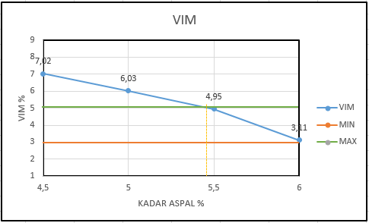
Grafik 1 Hubungan Kadar Aspal Dengan Nilai VIM
Sumber : Hasil pengujian di PT Merakindo Rajamix Perkasa
Dari hasil pengujian yang didapatkan nilai VIM yang tertinggi berada pada kadar aspal 4,5% namun tidak masuk dalam Spesifikasi. Batas nilai VIM untuk Laston AC-WC berkisar antara 3 - 5%, hasil pengujian dari limbah AMP yang memenuhi Spesifikasi Kementrian Pekerjaan Umum dan Perumahan Rakyat Direktorat Jendral Bina Marga 2018 adalah pada kadar 5,5% dan 6%.
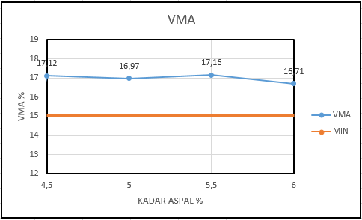
Grafik 2 Hubungan Kadar Aspal Dengan Nilai VMA
Sumber : Hasil pengujian di PT Merakindo Rajamix Perkasa
Dari hasil pengujian didapatkan semua presentase kadar aspal sudah memenuhi Spesifikasi Bina Marga 2018, batas minimum nilai VMA sebesar 15%. Hasil nilai VMA yang tertinggi yaitu pada kadar aspal 5,5%. Batas minimum nilai VMA adalah 15.
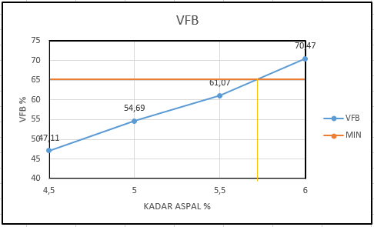
Grafik 3 Hubungan Kadar Aspal Dengan Nilai VFB
Sumber : Hasil pengujian di PT Merakindo Rajamix Perkasa
Hasil pengujian didapatkan nilai VFB tertinggi yaitu pada kadar 6%, batas minimum nilai VFB adalah 65%. Hanya pada kadar 6% yang memenuhi Spesifikasi Bina Marga 2018. Bertambahnya nilai VFB disebabkan karna mengecilnya rongga dalam campuran (VIM) yang merupakan bagian dari pembagi dalam menentukan nilai VFB.
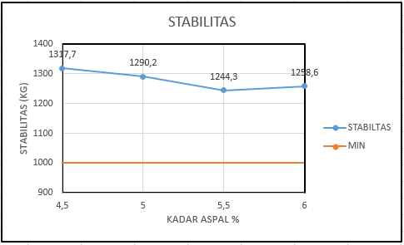
Grafik 4 Hubungan Kadar Aspal Dengan Nilai Stabilitas
Sumber : Hasil pengujian di PT Merakindo Rajamix Perkasa
Dari hasil pengujian didapatkan setiap kadar aspal sudah memenuhi Spesifikasi Bina Marga 2018, karena nilai minimum stability adalah 1.000. Kadar aspal tertinggi stabilitas yaitu pada kadar 4,5%
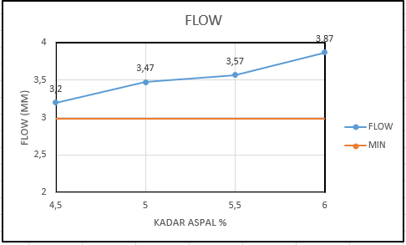
Grafik 5 Hubungan Kadar Aspal Dengan Nilai Flow
Sumber : Hasil pengujian di PT Merakindo Rajamix Perkasa
Dari hasil pengujian didapat nilai flow tertinggi yaitu pada kadar aspal 6%, semua kadar sudah memenuhi Spesifikasi Bina Marga 2018, karena nilai minimum Flow sebesar 3 %. Semakin banyak kadar aspal yang digunkan maka semakin tinggi pula nilai flow yang didapat. Dari hasil pengujian tersebut menunjukkan sifat aspal bersifat elastis sehingga dapat menahan dan menyebarkan beban kendaraan hingga merata.
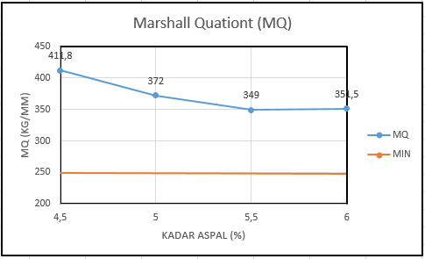
Grafik 6 Hubungan Kadar Aspal Dengan Nilai MQ
Sumber : Hasil pengujian di PT Merakindo Rajamix Perkasa
Dari hasil pengujian didapat semua hasil sudah memenuhi Spesifikasi Bina Marga 2018 pada setiap kadarnya, namun nilai MQ (Marshall Quetient) yang paling baik yaitu pada kadar aspal 4,5% yang mengakibatkan aspal dapat memiliki sifat lentur dalam menahan beban kendaraan tapi tetap kaku tidak mudah blending, nilai minimal MQ yaitu 250 kg/mm.
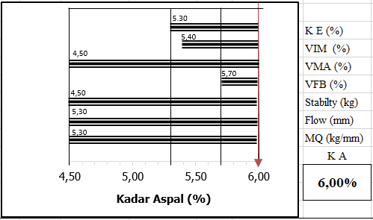
Grafik 7 Hubungan Kadar Aspal Dengan Nilai Flow
Sumber : Hasil pengujian di PT Merakindo Rajamix Perkasa
Dari hasil pengujian dengan uji marshall didapatkan kadar aspal optimum sebesar 6%, kadar aspal optimum didapatkan dari besarnya stabilitas, semakin besar nilai stabilitas maka semakin kuat tekan yang didapatkan dimana persyaratan lainnya juga harus terpenuhi seperti nilai VIM, VMA, VFB, Flow, MQ. Semua nilai yang dihasilkan hatus susuai ketentukan Spesifikasi Kementrian Pekerjaan Umum dan Perumahan Rakyat Direktorat Jendral Bina Marga 2018.
KESIMPULAN DAN SARAN
Hasil dari pengujian beton aspal menggunakan filler limbah AMP yang dilaksanakan di Laboratorium PT Merakindo Rajamix Perkasa adalah :
- Berdasarkan hasil pengujian dan pemeriksaan campuran aspal beton menggunakan limbah AMP sebagai filler menunjukkan adanya pengaruh terhadap kuat tekan beton serta memenuhi Spesifikasi Bina Marga 2018, sehingga limbah AMP dapat digunakan sebagai bahan campuran aspal AC WC. Adanya Pengaruh terebut dapat diketahui dari uji marshall dan pada KAO 6% didapatkan nilai VIM = 3,11%, VMA 16,71 %, VFB = 70,47 %, Stabilitas = 1258,6 kg/mm. Flow 3,87 mm, MQ = 351,5 kg/mm.
- Berdasarkan hasil pengujian beton aspal menggunakan filler limbah AMP dan sesuai dengan rumus Pb pada bab 4.1 maka diguanakan kadar aspal 4,5%, 5%, 5,5%, 6,0%.
- Dari hasil pengujian Marshall didapatkan Kadar Aspal Optimum 6%. Kadar aspal optimum 6% sudah bisa digunakan sebagai bahan campuran beton aspal AC WC dan susuai dengan Spesifikasi Bina Marga 2018.

SARAN
- Diharapkan untuk peneliti selanjutnya menambahkan agregat dengan kualitas yang berbeda agar menghasilkan variasi yang berbeda.
- Diharapkan untuk peneliti selanjutnya menambahkan variasi kadar aspal dengan variasi 7%, 8%, 9% untuk mengetahui nilai kuat tekan yang lebih maksimal.
- Disarankan untuk peneliti selanjutnya mengetahui terlebih dahulu karakteristik Limbah AMP yang akan digunakan sebagai filler.
- Disarankan evaluasi lebih lanjut untuk mengetahui ketahanan dan keawetan.

DAFTAR PUSTAKA
Departemen Pekerjaan Umum, Direktotorat Jendral Bina Marga. 2018. “Petunjuk Pelaksanaan Lapis Beton Aspal (Laston).” Badan Penerbit PU SNI 06-245.
Direktorat Jendral Bina Marga, Spesifikasi Umum 2018. 2018. “Kementrian Pekerjaan Umum Dan Perumahan Rakyat.”
Silvia, Sukirman. 2003. Beton Aspal Campuran Panas. Jakarta : Yayasan Obor Indonesia: Jakarta : Yayasan Obor Indonesia.
Tahir, Anas. 2009. “Karakteristik Campuran Beton Aspal (AC-WC) Dengan Menggunakan Variasi Kadar Filler Abu Terbang Batu Bara.” Jurnal SMARTek 7(4):256–78.

